# 各列特征分析

## id

说明: ad identifier （广告 ID）

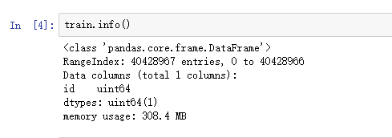

Int64类型 , 总40428967条记录。

Id中去重之后，记录数不变，id中没有重复记录

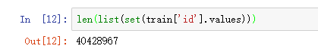

## click

说明: 是否被点击，其中 0 为不被点击，1 为不被点击，此列为目

标变量

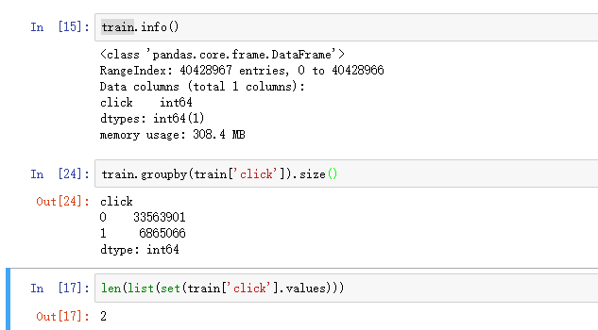

样本中0的样本数量是1样本数量的5倍

## hour

说明: 广告被点击的时间戳

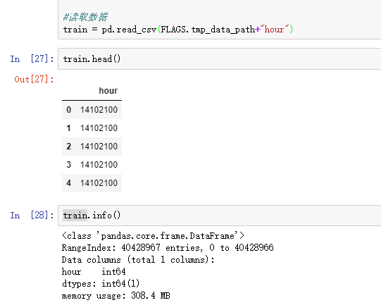

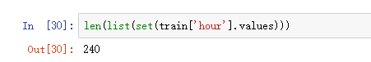

## banner_pos

说明：广告所处位置

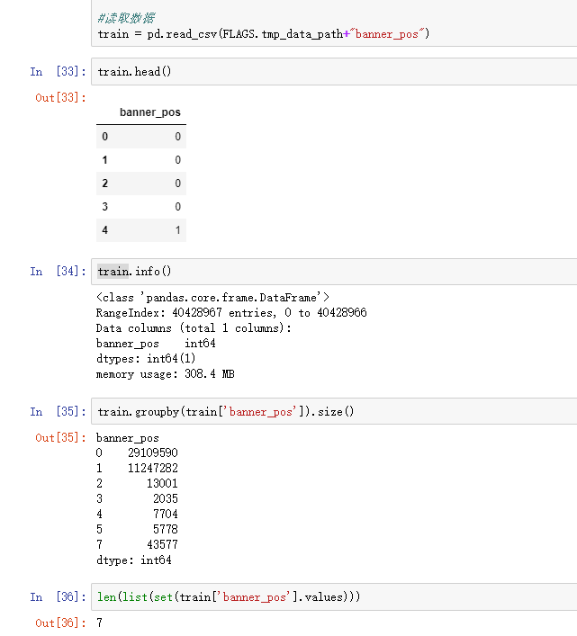

## site_id

说明：站点 ID

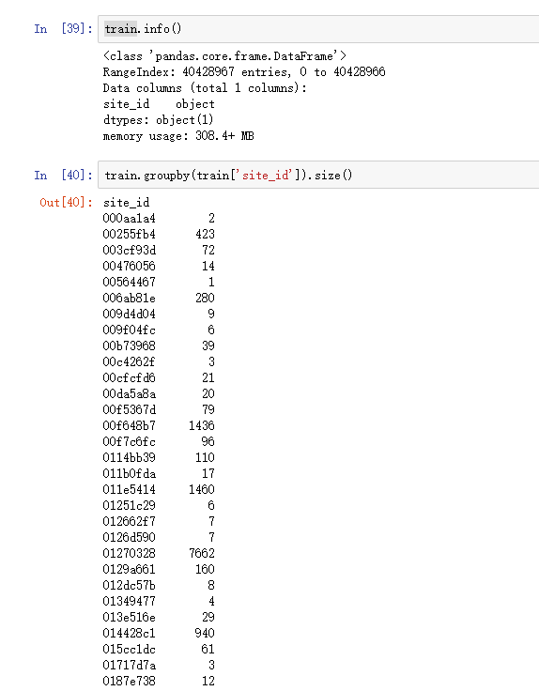

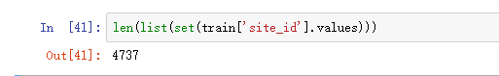

## site_domain

说明: 站点领域

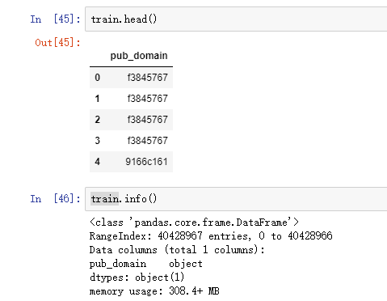

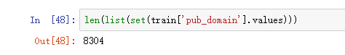

## pub_category

说明：站点类别

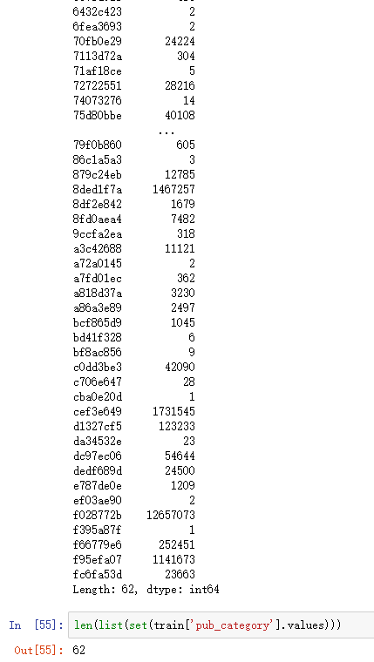

## app_id

说明：移动端id

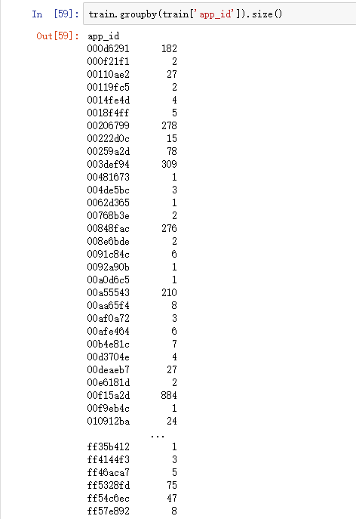

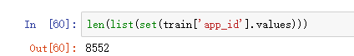

## device_id

说明:设备id,肯定能用户登入的手机型号或者电脑型号

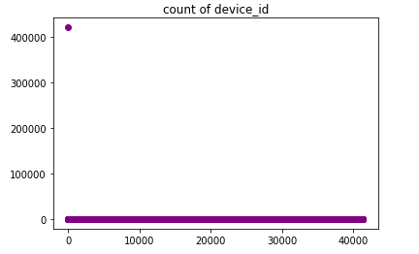

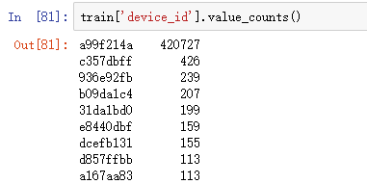

## device_ip

说明:设备的ip地址

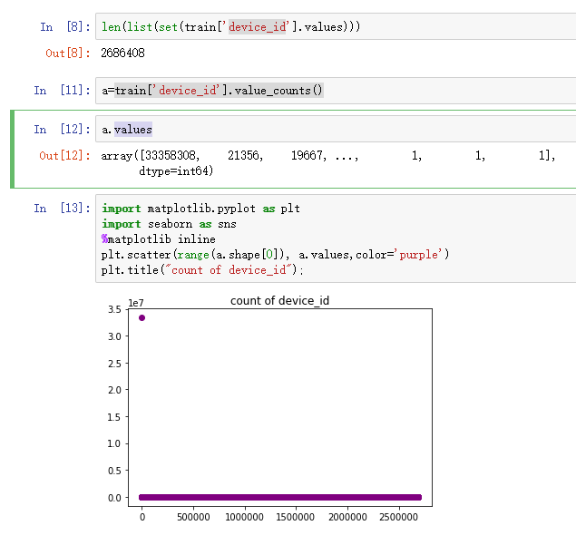

## device_model

说明: 设备模式

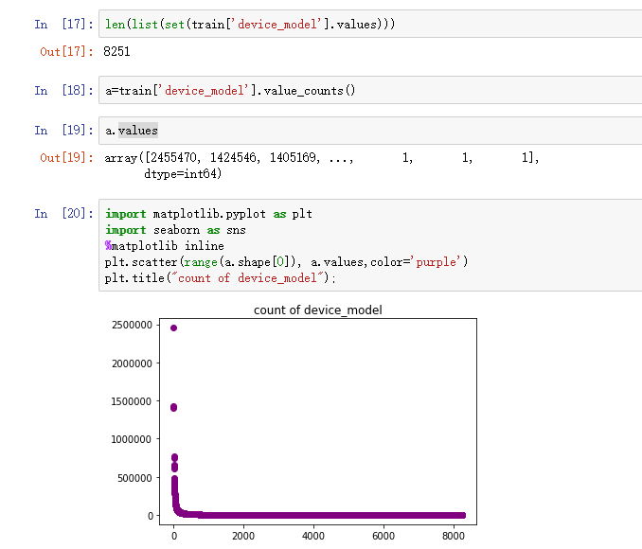

## device_type

## device_conn_type

说明:设备联网方式

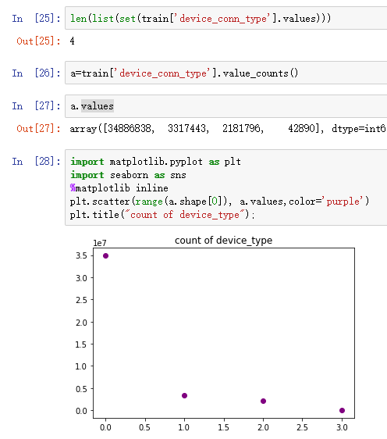

## C14

说明:应该是某一字段脱敏后的id或者索引值

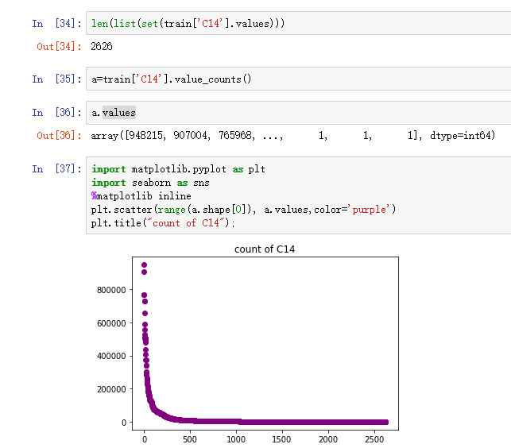

## C15

## C16

## C17

## C18

## C19

## C20

## C21

# 特征之间的联合分布

## banner_pos + click

说明：广告所处位置应该和是否点击存在很强的关联关系

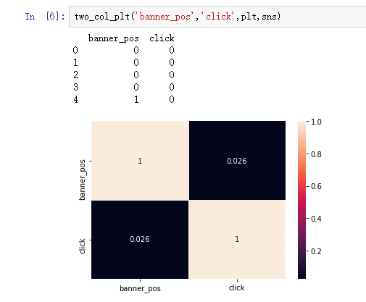

## site_id or app_id +click

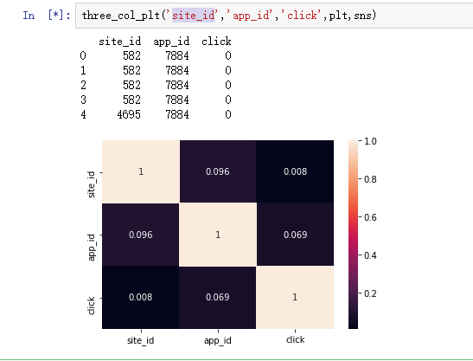

## device_model + device_conn_type

